VRSTE KAMNIN
- Kamnine so sestavljene iz mineralov
Vsaka kamnina je sestavljena iz mineralov ali rudnin. V zvezi s kemijsko sestavo pa govorimo o karbonatnih in silikatnih kamninah.
- Karbonatne kamnine:
- Prevladujejo minerali kalcita(CaCo3-kalcijev karbonat)
- Najbolj znan apnenec
- Izpostavljene kemičnemu raztapljanju (voda skozi razpoke prenika v notranjost, zato jim pravimo da so prepustne za vodo)
- Silikatne kamnine:
- Prevladujejo silikatni minerali med katerimi je najpogostejši kremen(silicijev dioksid- SiO2)
- Niso izpostavljene kemičnemu raztapljanju in so zato neprepustne.

- Vrste kamnin glede na nastanek
- Magmatske: (nastajajo z ohlajanjem magme v notranjosti zemlje)
- Globočnine: magma se ohladi že pod površjem – GRANIT
- Predornine: lava se ohladi in strdi po vulkanskem izbruhu
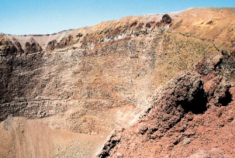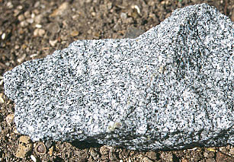
Predornine na Vezuvu (Italija) Pohorski tonalit oz. granodiorit

- Sedimentne: (nastajajo z usedanjem)
- Mehanske sedimentne kamnine: tekoče vode, led, veter itd. delce preperelih kamnin od nekod odnašajo in drugod odlagajo. (npr: iz gora, odlagajo v dolinah in kotlinah)
- Delimo jih na sprijete in nesprijete kamnine:
Tekoče vode, led in veter odložijo v doline in kotline nesprijete sedimentne kamnine, te pa se sčasoma sprimejo(zlepijo) v sprijete sedimentne kamnine.

Primeri:
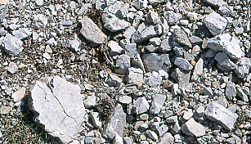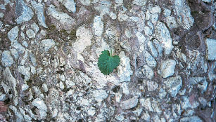
GRUŠČ BREČA

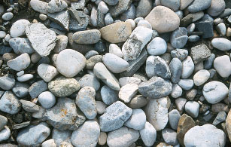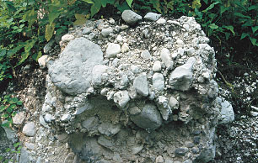
PROD KONGLOMERAT

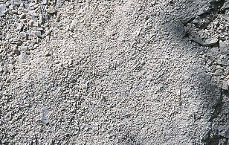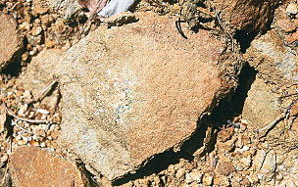
PESEK PEŠČENJAK

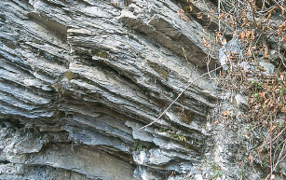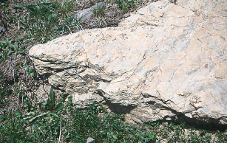
GLINAVEC LAPOR

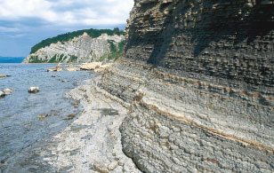
FLIŠ – Posebna vrsta mehanskih sedimentnih kamnin. Gre za enotno kamnino, vendar za menjavo plasti različnih kamnin(peščenjak, lapor,…)

- Kemične sedimentne kamnine: nastanejo predvsem s kemičnim usedanjem v morju ali slanih jezih. Tako nastanejo npr. kamena sol, apnenec in dolomit

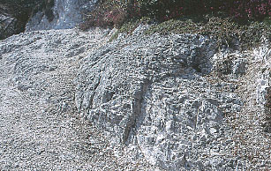
DOLOMIT

- Biokemične sedimentne kamnine: nastajajo z usedanjem ostankov organizmov v morju. Ti organizmi so gradili svoje skelete iz kalcita, raztopljenega v vodi. Iz teh skeletov nastajajo apnenci, v katerih najdemo fosile.

- Metamorfne: (nastajajo iz magmatskih ali sedimentnih kamnin, ki se nahajajo v notranjosti zemlje ali se vanjo pogreznejo)
- Tam velikanski tlaki in visoke temperature kamnino popolnoma preobrazijo
- S tektonskimi dviganji postopoma pridejo na površje
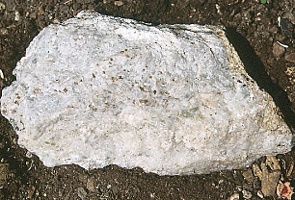
MARMOR

Kaj je kamninski krog?
